Aí tem história...

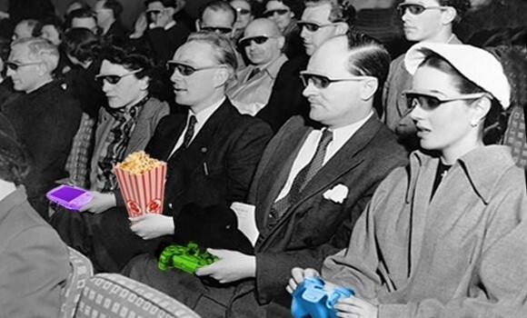

Fonte: http://www.girlsofwar.com.br/diva-espiritual-gamer-em-cacadores-do-gamer-perdido/

Unidade 6

Um pouco da história do Brasil
- Aqui temos algumas datas importantes na história do Brasil. Relacione-as com a descrição dos fatos:
1500
1822
1888
1889
1961
1964
1985

Acabou a Escravidão no Brasil
A democracia no país se reestabeleceu
O Brasil foi “descoberto” pelos portugueses
A capital do Brasil mudou do Rio de Janeiro para Brasília
Brasil deixou de ser colônia de Portugal – Independência
Aconteceu o Golpe Militar que estabeleceu a ditadura no país

Fonte: PERIS, Ernesto Martín; GILA, Pablo Martínez; BAULENAS, Neus Sans. Gente 1. Nueva edición. Libro del alumno. Barcelona, Difusión, 2004. P. 111. (adaptado)
Bate-papo

2. Agora, que tal falar de você e do seu país? Você consegue se lembrar de datas importantes na história da sua nação? Do que se trata cada uma? São comemoradas pelas pessoas do seu país? Cite pelo menos 5.

Palavras e mais palavras

3. Observe as pessoas nas fotos e os trechos dos diários abaixo. Você consegue dizer que foto corresponde a cada diário? Por quê? Discuta com um colega.
a
Terça-Feira, 11 de setembro 1956
Hoje o “Auto da Compadecida” foi encenado pela primeira vez aqui em Recife. Estou satisfeito porque essa é uma obra que celebra a cultura popular e a tradição da literatura de cordel.

1
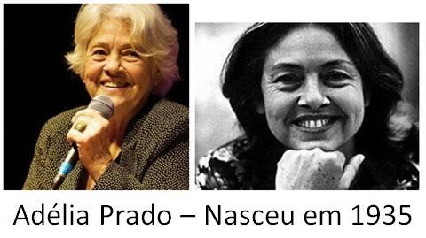

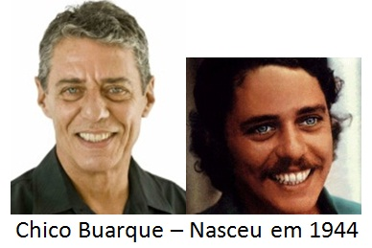

2

Domingo, 10 de janeiro de 2015
Publiquei mais um livro! Essa já é a minha 45a obra “Das Coisas que Aprendi”, onde tentei apresentar minhas inquietações e impressões sobre o mundo em que vivemos. Vivo há mais de 15 anos longe da minha aldeia, escrevo para me manter índio!

d
b

Segunda-feira, dia 06 de outubro de 1975
Hoje foi um dia muito especial para mim! Me formei há dois anos em Filosofia e os textos que enviei para o Affonso Romano de Sant’Anna foram lidos pelo Drummond. Hoje, o poeta mineiro pediu para o Madureira, da Editora Imago, para publicar meu livro porque ele achou meus poemas “fenomenais”!

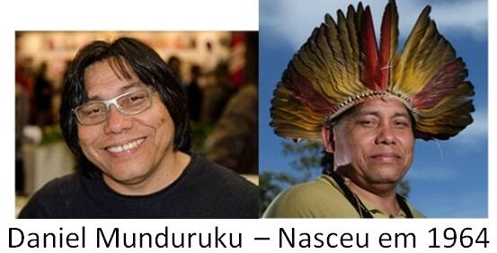
3

c
4

4

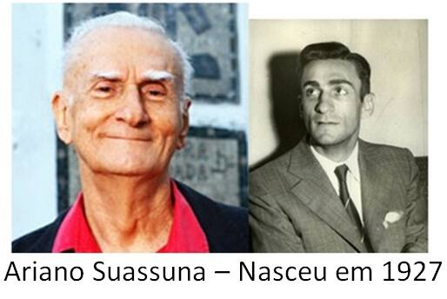
Sábado, 18 de janeiro de 1969
Estou na Europa. Vim para cá com Marieta para um musical na França. Recebi um recado do Gilberto Gil e Caetano Veloso avisando para não retornar ao Brasil, porque corro risco de ser preso pelos militares. O único jeito agora é me esconder na Itália.

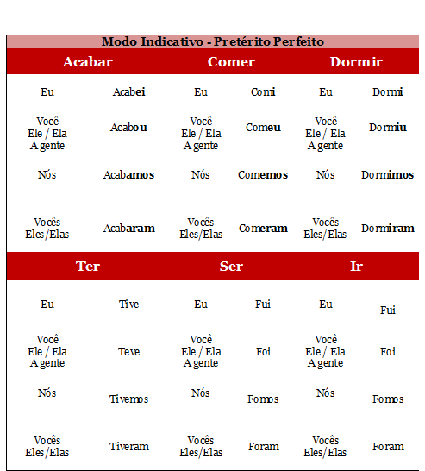
Aprendendo um pouco mais

Praticando

4. Complete as frases com os verbos entre parênteses, de acordo com o contexto:
- Hoje pela manhã (ir, eu) _____________ à praia, mas ontem (ter, eu) ____________ que ficar em casa.
- Quando era criança, (passar) ______________ férias no Brasil.
- Quando ele morava no México, ele (sofrer) ______________ um acidente horrível.
- Amanhã eles (sair) ______________ cedo.
- Chico se (sentir) ______________ traído por todos nós porque não contamos à ele que sua namorada tinha aparecido com outro na festa.
- ______________ (dar, eu) um relógio lindo de presente para o meu namorado, mas depois (descobrir, eu) ______________ que ele (comprar) ______________ um exatamente igual uns dias antes!
- Quando você (acabar) ______________ de sair da sala, seu telefone (tocar). ______________.
- Francisco ______________ (escorregar) ontem quando saía do banho. Coitado, sei o quanto é perigoso porque (acontecer) ______________ a mesma coisa comigo.
- (nós, fazer) ______________ ontem o que o professor (pedir)______________.
- A gente (rir) ______________ a noite inteira ouvindo as bobagens que seu irmão estava dizendo.
- O pobre do nosso vizinho (morrer) ______________ de repente enquanto dormia.
Palavras e mais palavras

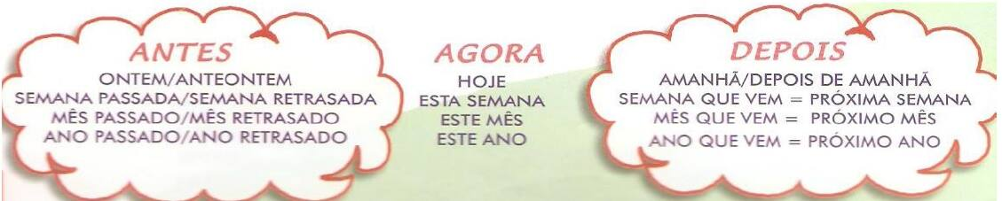

Fonte: PONCE, M. H.; BURIM, S. A.; FLORISSI, S. Bem-Vindo! A Língua Portuguesa no Mundo da Comunicação. 8ª ed. São Paulo: SBS, 2009.

Praticando
5. Agora é pessoal... E a sua história?
Lembre-se de datas importantes para você. Fale sobre os assuntos: Família e relacionamentos, Estudos, Trabalho, Viagens, Surpresas.

Ex.: Em 2015 me mudei para Belo Horizonte.



6. Você vai assistir a um vídeo de um vlogger brasileiro conhecido como “PC Siqueira”.

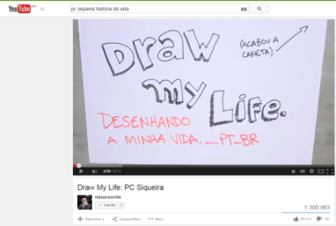
No vídeo, ele conta um pouco de sua vida. Assista e responda, com respostas completas, às perguntas abaixo:

Fonte: https://www.youtube.com/watch?v=ggi6zVWzDuE

a) Qual o nome verdadeiro de PC? ___________________________________________________________
b) Quando ele nasceu? ____________________________________________________________________
c) De acordo com PC, como foi a infância dele? ________________________________________________
d) Qual a única exceção da infância dele? _____________________________________________________
e) Por que PC diz que “ficou traumatizado” e nunca mais jogou bola? ______________________________________________________________________________________________________________________________________________________________________________
Lendo e aprendendo

O que é “bullying”? Confira a definição
Bullying é uma situação que se caracteriza por agressões intencionais, verbais ou físicas, feitas de maneira repetitiva, por um ou mais alunos contra um ou mais colegas. O termo bullying tem origem na palavra inglesa bully, que significa valentão, brigão. Mesmo sem uma denominação em português, é entendido como ameaça, tirania, opressão, intimidação, humilhação e maltrato. "É uma das formas de violência que mais cresce no mundo", afirma Cléo Fante, educadora e autora do livro Fenômeno Bullying: Como Prevenir a Violência nas Escolas e Educar para a Paz. Segundo a especialista, o bullying pode ocorrer em qualquer contexto social, como escolas, universidades, famílias, vizinhança e locais de trabalho.
O que, à primeira vista, pode parecer um simples apelido inofensivo pode afetar emocional e fisicamente o alvo da ofensa. Além de um possível isolamento ou queda do rendimento escolar, crianças e adolescentes que passam por humilhações racistas, difamatórias ou separatistas podem apresentar doenças psicossomáticas e sofrer de algum tipo de trauma que influencie traços da personalidade. Em alguns casos extremos, o bullying chega a afetar o estado emocional do jovem de tal maneira que ele opte por soluções trágicas, como o suicídio.

Fonte: http://revistaescola.abril.com.br/formacao/bullying-escola-494973.shtmlAcesso em: 22 de março de 2015. (adaptado)

- Qual a origem do termo “bullying”? Por que foi utilizado? ___________________________________________________________________________________
- Por que você acha que o bullying existe? ___________________________________________________________________________________
- Você conhece alguém que já foi vítima de bullying? Por que? ___________________________________________________________________________________
- Você acha que esse problema deve ser enfrentado? Por que? ___________________________________________________________________________________
- Quais soluções você apontaria para esse problema? ___________________________________________________________________________________
Praticando
8. Leia abaixo a biografia de um grande escritor brasileiro:

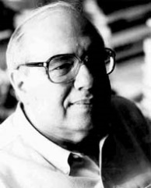
Luis Fernando Veríssimo nasceu em 26 de setembro 1936, em Porto Alegre, Rio Grande do Sul. Filho do grande escritor Érico Veríssimo, iniciou seus estudos no Instituto Porto Alegre, tendo passado por escolas nos Estados Unidos quando morou lá, em virtude de seu pai ter ido lecionar em uma universidade da Califórnia, por dois anos. Voltou a morar nos EUA quando tinha 16 anos, tendo cursado a Roosevelt High School de Washington, onde também estudou música, sendo até hoje inseparável de seu saxofone.
Fonte: http://pt.wikipedia.org/wiki/Luis_Fernando_Verissimo Acesso em 22 de março de 2015 (adaptado)

a) Para conhecer um pouco do trabalho de Veríssimo, complete o texto abaixo com os verbos do quadro:

Cobras do Veríssimo
ficar– concluir – aparecer – aposentar – desenhar

Luis Fernando Veríssimo _______________ “As Cobras” durante quase trinta anos, para vários jornais. Em 1997, ao completar 60 anos, o escritor _____________ que não ficava bem “um sexagenário desenhando cobrinhas" e as _____________. São personagens criados no início dos anos 70. A idéia era "um desenho rápido, que não desse muito trabalho e substituísse o texto da minha coluna, nas edições de sábado", explica o autor. "Por que cobras? Porque cobras é fácil de desenhar. Cobra é só pescoço e não tem mão." As Cobras ____________ pela primeira vez em livro junto com outros desenhos (As Cobras e outros Bichos, L&PM, 1977).
Fonte: http://terramagazine.terra.com.br/interna/0,,OI5557652-EI11360,00-As+cobras.html Acesso em 22 de março de 2015 (adaptado)

b) Agora é sua vez. Imagine que você tem um blog na internet. Faça uma publicação contando para seus leitores sobre uma coisa interessante/assustadora/legal/ruim que aconteceu com você no Brasil
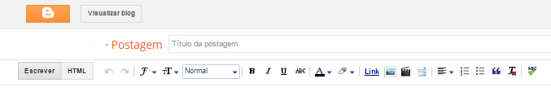

c) Todo blogger faz um perfil para que seus leitores conheçam um pouco da sua história. Escreva a sua! Comente sobre seu lugar de origem, sua infância ou adolescência, um pouco da sua trajetória escolar e como veio parar no Brasil.

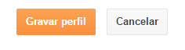

Praticando um pouco mais
9. “Onde e quando foi a primeira vez que...?” Complete o quadro com suas informações.
Situação | Onde | Quando
Comer pão de queijo | Comi pão de queijo pela primeira vez em MG | Foi no mês passado, quando me mudei pra cá
Andar de bicicleta

Subir em um avião

Estar em um país de língua portuguesa
Conhecer um brasileiro

Passar férias sem a família

Ir a um casamento

Votar em uma eleição

Ir a um show

10. Adicione às frases do exercício anterior circunstâncias e comentários possíveis, ou cite outras situações:
Situação | Circunstância | Comentário
Primeiro show que fui: Rolling Stones (2006) | Eu tinha 16 anos | Gostei muito. Sou fã de Stones!
Comentários:
- Gostei muito
- Não gostei nada (daquilo)
- Adorei
- Achei/ Foi muito bom/ divertido
- Achei bastante chato/ cansativo

Circunstância:
- Eu tinha... anos/ era menor de idade
- Estava com uns amigos/meus pais/sozinho
- Tinha muita gente/ algumas pessoas
- Fazia frio/ calor
- Eu estava assustado/um pouco nervoso/ muito contente

Lendo e aprendendo
Fonte: PERIS, Ernesto Martín; GILA, Pablo Martínez; BAULENAS, Neus Sans. Gente 1. Libro de trabajo1. Nueva edición. Barcelona, Difusión, 2004. P.89-90

11. Responda:
1) Você escreve, ou já escreveu, um diário?____________________________________________________
2) Por que há pessoas que gostam de escrever diário?
______________________________________________________________________________________________________________________________________________________________________________
3) Que tipos de diário você acha que existem? Quais você conhece?
______________________________________________________________________________________________________________________________________________________________________________
4) Todos esses diários que você citou no exercício anterior são escritos da mesma forma? Quais as características de cada um?
____________________________________________________________________________________________________________________________________________________________________________________________________________________________________________________________________________________________________________________________________________________________
______________________________________________________________________________________________________________________________________________________________________________
______________________________________________________________________________________________________________________________________________________________________________
5) Você conhece algum diário que se tornou mundialmente conhecido? Em caso positivo, qual?
_______________________________________________________________________________________
12. Leia essa apresentação do livro “O Diário de Anne Frank”

O Diário de Anne Frank - Edição Definitiva

'O Diário de Anne Frank', publicado originalmente em 1947, se tornou um dos relatos mais impressionantes das atrocidades e horrores cometidos contra os judeus durante a Segunda Guerra Mundial. A força da narrativa desta adolescente — que mesmo com sua pouca experiência de vida foi capaz de escrever um testemunho de humanidade e tolerância — a tornaria uma das figuras mais conhecidas do século XX. Agora, seis décadas após ter sido escrito, o diário é finalmente publicado na íntegra. A nova edição traz um caderno de fotos, além de vários trechos inéditos.
O livro reconstrói os tensos anos em que a família Frank viveu em Frankfurt, em clima de total anti-semitismo, a fuga da Alemanha e a vida no esconderijo, em Amsterdam. Com fotos e cartas inéditas obtidas junto a parentes e amigos, esta edição finalmente revela mais sobre a jovem Anne Frank, sobre sua família, o ambiente social em que ela cresceu, sua vida antes e depois da fuga e sobre seus últimos setes meses de vida — depois de ter sido traída, capturada pelos nazistas e enviada a um campo de concentração.
Fonte: http://www.saraiva.com.br/o-diario-de-anne-frank-edicao-definitiva-347296.html Acesso em 22 de março de 2015.
a) Discuta com um colega:

1) Você conhece a história de Anne Frank?
2) Que tipo de diário é esse?
3) O que é importante sobre esse diário?
4) Você compraria esse livro ? Por quê?

b) Leia trechos do diário de Anne Frank:

"Com meu diário, quero dizer que pretendo ir mais adiante; não posso me imaginar vivendo como minha mãe ou a sra. Van Daan e todas aquelas mulheres que cumprem suas obrigações e mais tarde são esquecidas. Eu preciso ter algo mais que um marido e filhos, algo a que possa me devotar totalmente. Quero continuar vivendo depois da minha morte..." (20 de junho de 1942)

"Devo ficar pensando sobre todos os que estão morrendo, seja o que for que esteja fazendo? E se eu quero rir de alguma coisa, deveria parar imediatamente e sentir-me envergonhada por estar contente?"(20 de novembro de 1943)

"Não acredito que apenas os homens de projeção, os políticos e os capitalistas sejam culpados pela guerra. Não, o homem comum também é... Há uma urgência nas pessoas em destruir e matar, e até que toda a humanidade, sem exceção, passe por uma grande mudança, as guerras se sucederão." (3 de maio de 1944)
Fonte: http://historianovest.blogspot.com.br/2011/04/trechos-do-diario-de-anne-frank.html Acesso em 22 de março de 2015

1) Sobre o que você acha que Anne está tratando em cada trecho do diário? Por quê?
____________________________________________________________________________________________________________________________________________________________________________________________________________________________________________________________________________________________________________________________________________________________

2) Agora é a sua vez: volte ao passado, para o dia em que você chegou no Brasil. Imagine que esta é uma página do seu diário pessoal. Escreva sobre aconteceu sua chegada, suas primeiras impressões sobre o país, o que/como você sentiu, etc.
____________________________________________________________________________________________________________________________________________________________________________________________________________________________________________________________________________________________________________________________________________________________
____________________________________________________________________________________________________________________________________________________________________________________________________________________________________________________________________________________________________________________________________________________________

